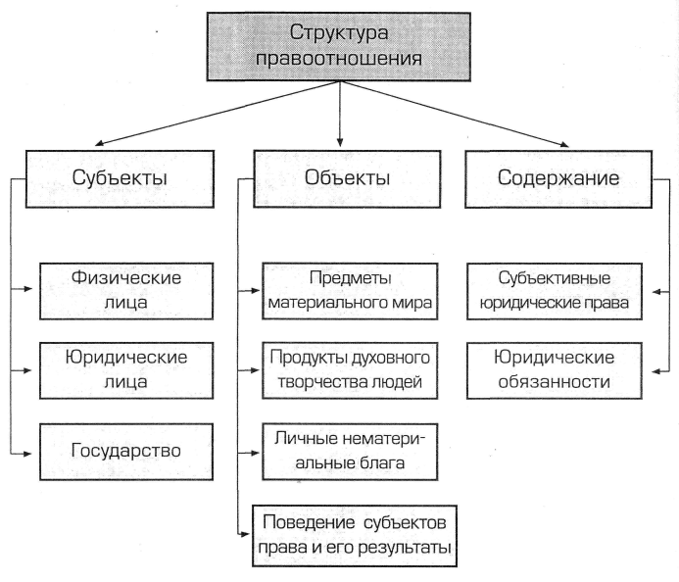

Понятие и виды юридических фактов

Юридические факты –
конкретные жизненные обстоятельства,
с которыми закон связывает возникновение,
изменение или прекращение правоотношений
События –  жизненные обстоятельства,  наступление которых не зависит  от воли и сознания человека |  |  |  |  | Действия –  жизненные обстоятельства, наступление которых зависит от воли и сознания  человека
 |  | Правомерные –  действия, соответствующие нормам права |  |  | Неправомерные –  действия, нарушающие  нормы права
 | Юридические акты –  действия, совершаемые с намерением породить юридические последствия |  |  |  | Преступления -  уголовные правонарушения
 | Юридические поступки -  действия, приводящие к юридическим последствиям независимо от намерений лица, их совершающего |  |  |  | Проступки –  административные,  гражданские, дисциплинарные  правонарушения

